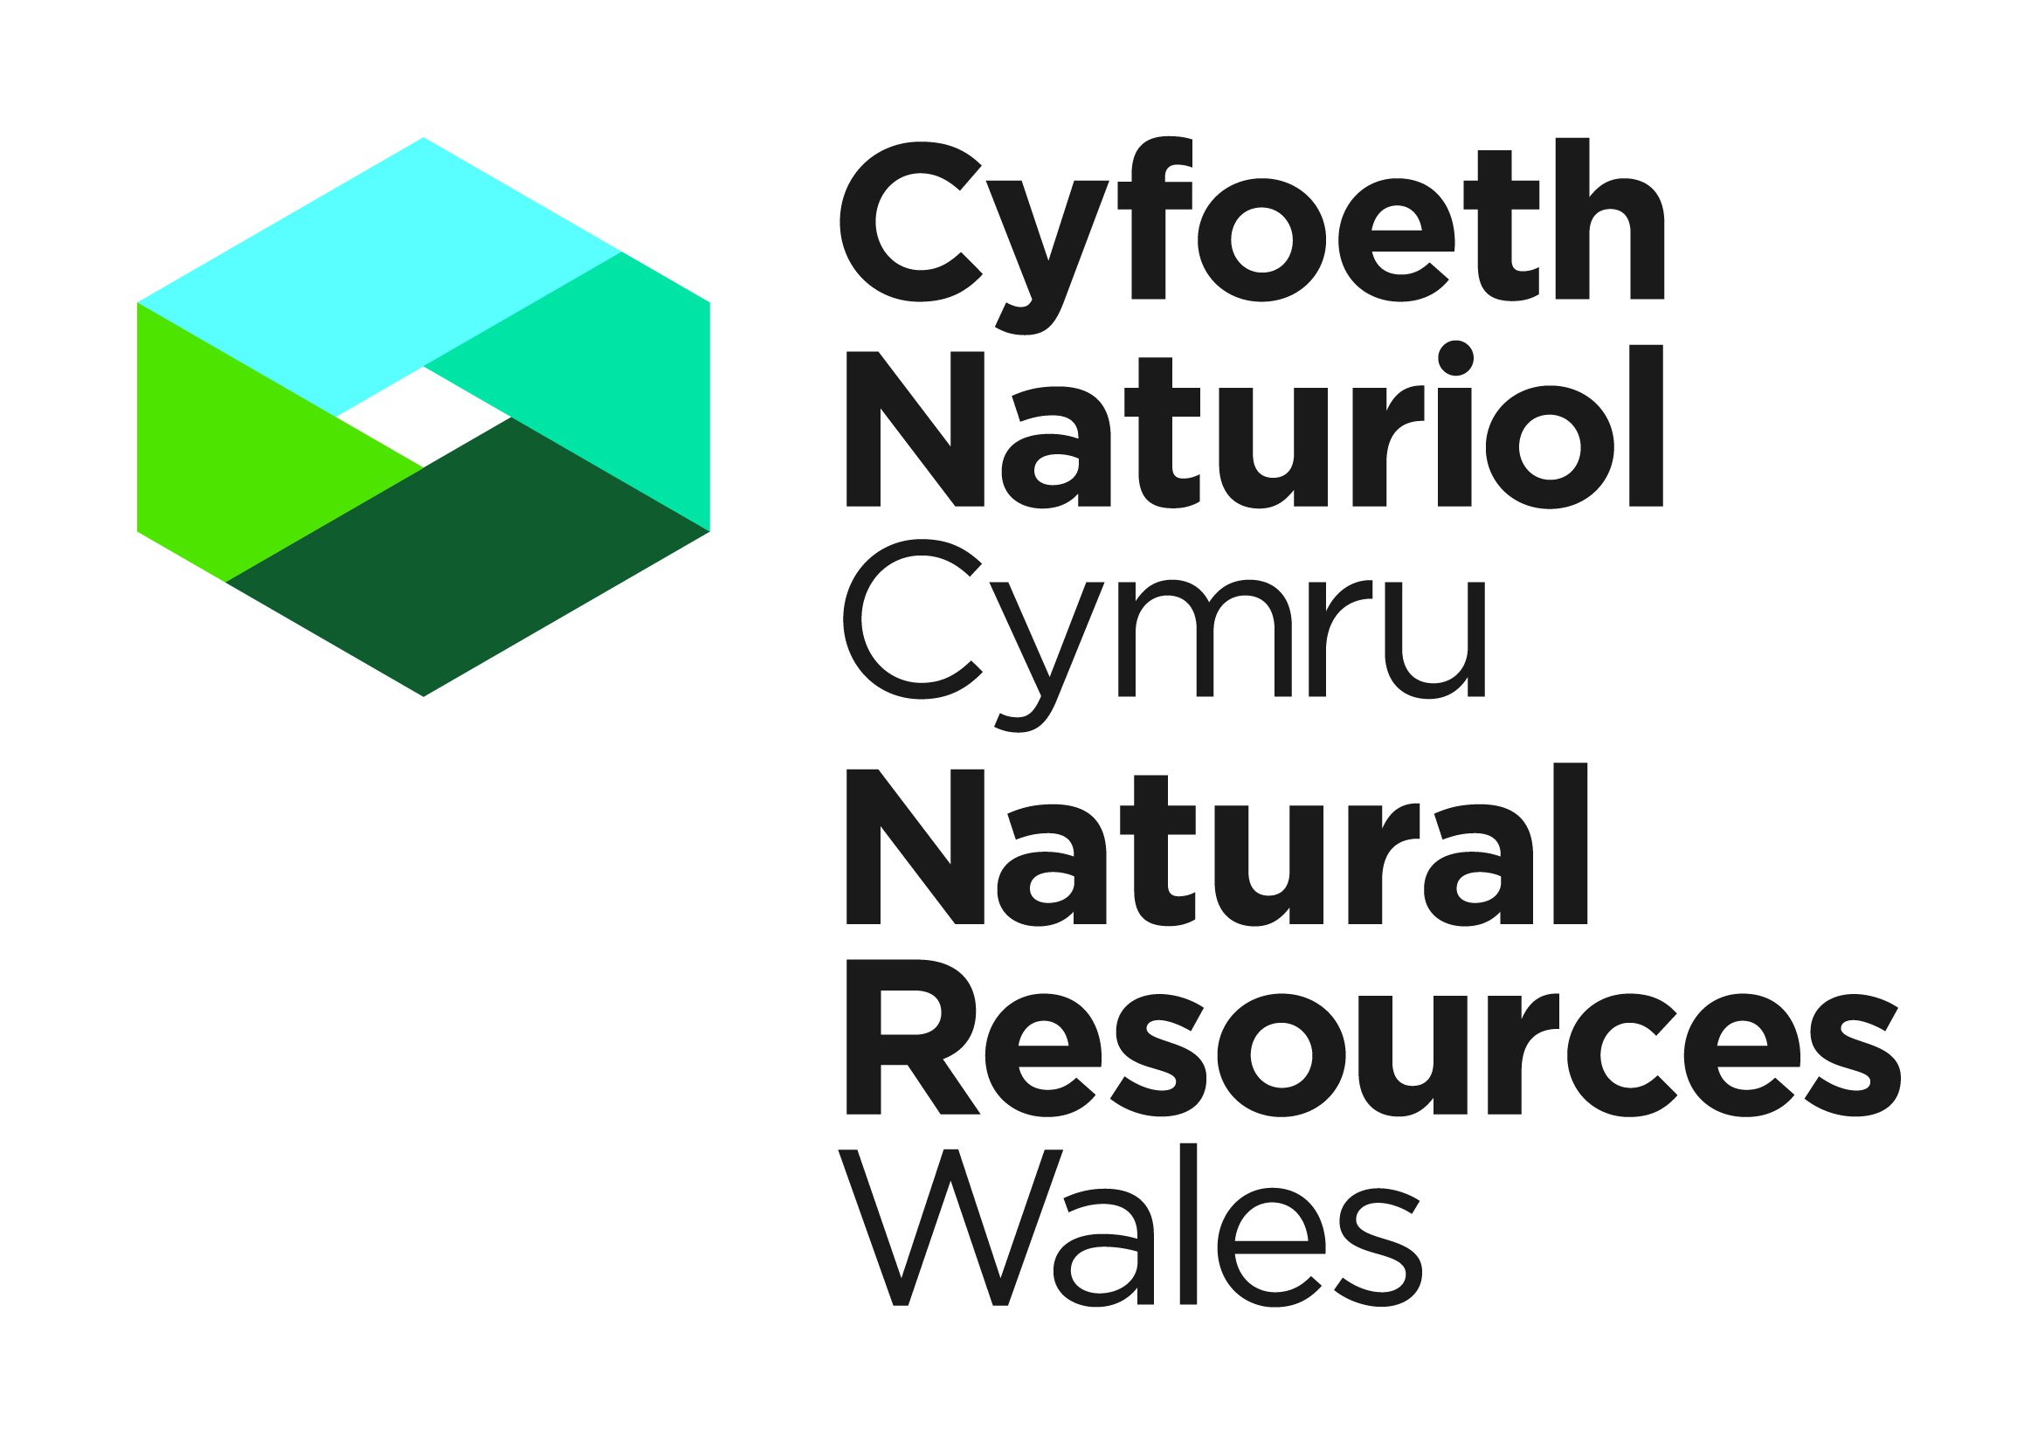


CAIS AM DRWYDDED – MEDDIANNU RHYWOGAETH ATODIAD IV O’R GYFARWYDDEB CYNEFINOEDD

RHEOLIADAU CADWRAETH CYNEFINOEDD A RHYWOGAETHAU 2017

Dylai pob ymgeisydd ddarllen y nodiadau cefnogol ar gefn y ffurflen hon cyn ceblhau’r ffurlen hwn.

Mae’r holl gwestiynau’n ymwneud â’r sawl a fydd wedi’i enwi ar y drwydded os caniateir y drwydded Rheoliadau Cadwraeth Cynefinoedd a Rhywogaethau 2017. Y sawl hwnnw ddylai lenwi'r ffurflen hon a’i llofnodi. A fyddech cystal â defnyddio LLYTHRENNAU BRAS. (* dilëwch fel bo’n briodol)

Rhan A. Yr ymgeisydd: Manylion personol

Mae’r cwestiynau hyn yn ymwneud â’r sawl a fydd yn ddeiliad trwydded a enwir. Fel y sawl a drwyddedir byddwch chi yn gyfrifol am sicrhau cydymffurfiad â’r drwydded a’i hamodau.

1.(a) Enw’r ymgeisydd Enw (au) blaen Cyfenw
Teitl (Mr/Mrs/Miss/Ms)

Teitl busnes (os yn briodol)

(b) Cyfeiriad lle mae angen gyru’r drwydded

Cod Post

Tref Tref
Sir

Rhif ffôn (gan gynnwys cod deialu
cenedlaethol)

Rhif ffôn symudol

Cyfeiriad e-bost

(c) Cyfeiriad lle y cedwir y sbesimenau

Cod Post

(os yn wahanol i’r uchod)

Tref
Sir

2. Trwyddedau blaenorol

A ydych chi wedi dal trwydded yn awdurdodi meddiannu sbesimen o DO / NADDO *
rywogaeth a warchodir yn Ewropeaidd a gyhoeddwyd gan Lywodraeth
Cynulliad Cymru neu CNC o’r blaen?

Os DO, rhowch rif eich trwydded olaf a’r flwyddyn y cyhoeddwyd y drwydded.

Rhif y drwydded Blwyddyn y cyhoeddwyd hi

Pa rywogaethau yr ymdriniwyd â hwy gan y drwydded?

Ydych chi wedi eich cael yn euog o drosedd bywyd gwyllt? YDW / NAC YDW*. Os ‘YDW’, nodwch y manylion.

- Manylion y rhywogaeth
- Os hoffech wneud cais am fwy nag a restrir yn nhabl 3a, yna a wnewch chi nodi
cyfanswm y niferoedd yr hoffech fod yn berchen arnynt yng ngholfan dde tabl 3a.
- Os hoffech wneud cais am fod yn berchen ar rywogaethau eraill, llenwch dabl 3b.

3a Ffiniau cyffredinol ar gyfer rhai rhywogaethau/grwpiau
Rhywogaeth/Grŵp | Nifer o sbesimenau | Rhesymeg | Rhowch croes yn pa faes meddiannu y dymunwch ymgeisio amdano | Os yw’r niferoedd yn fwy nag a restrir, yna nodwch beth yn union yw’r nifer
Ystlumod (Atodiad IV i gyd) | 25 marw | Sbesimenau yn cael eu defnyddio yn helaeth ar gyfer adnabod, hyfforddiant ac addysg
Ystlumod  (Atodiad IV i gyd) | 10 byw | Mae rhai sy’n cael eu cadw’n gaeth yn y tymor hir yn cael eu defnyddio ar gyfer adnabod, hyfforddiant ac addysg
Ystlumod  (Atodiad IV i gyd) | 5 byw | I brofi ar gyfer y gynddaredd
Llygoden y Maes | 5 marw | Sbesimenau addysgol
Madfall, tywod | 5 marw | Sbesimenau addysgol
Madfall, ddŵr gribog | 10 marw | Sbesimenau addysgol, dosbarthiad eang
Dyfrgi | 2 farw | Gwyddonol, sbesimenau ymchwil
Neidr, lefn | 5 marw | Sbesimenau addysgol
Llyffant y twyni | 5 marw | Sbesimenau addysgol

Eglurwch sut rydych wedi cael neu y disgwyliwch gael y deunydd o fewn y ffiniau uchod e.e. drwy waith arolygu trwyddedig.

Noder:

- Mae’n fuddiol i chi sicrhau bod gennych dystiolaeth ddogfennol briodol am y deunydd sydd gennych e.e. pwy, beth, ble, pryd a pham.
- Bydd y cais hwn am oes y drwydded ac yn ymdrin â meddiannu hyd at y ffiniau uchod ar unrhyw un pryd.

3b. Dywedwch wrthym am y sbesimen(au) o rywogaeth Atodiad IV a warchodir y dymunwch eu meddiannu. Gweler canllawiau ar gyfer meddiannu, cludo, gwerthu a chyfnewid rhywogaethau Atodiad IV a gyhoeddwyd ar gyfer Cymru.

Rhywogaeth (enw cyffredin) | Enw gwyddonol | Cyfan | Rhan/  deilliad | Nifer | Rhowch fanylion llawn os ydynt ar gael ynghylch sut a phryd y cymerwyd y sbesimen o’r gwyllt (e.e. fe’i cymerwyd oherwydd ei fod wedi marw ar y ffordd) os yw’n fyw neu yn farw a sut y daeth i fod yn eich meddiant. Rhowch fanylion am Dystysgrif CITES Erthygl 10 os prynwyd yr anifail oddi wrth ddaliwr A10.
e.e. Llamhidydd yr harbwr | Phocoena phocoena | Na | Ie – sgerbwd | 3

Rhan B - Y Cais. Rhaid llenwi’r adran hon gan yr holl ymgeiswyr.

4. Pwrpas y Drwydded. Rhowch groes un blwch i nodi prif bwrpas meddiannu’r deunydd

Meddiannu i bwrpas gwyddonol
Meddiannu i bwrpas addysgol
Meddiannu i warchod anifeiliaid gwylltion neu blanhigion gwyllt neu eu Cyflwyno I ardaloedd arbennig
Meddiannu o dan amodau wedi eu harolygu’n llym, ar sail ddetholus ac i raddau cyfyngedig (i bwrpas nad yw’n cael ei gynnwys uchod).

5. Rhowch gyfiawnhad ysgrifenedig i gefnogi eich dewis yng Nghwestiwn 4.

6. Dewisiadau eraill boddhaol.

Er mwyn rhoi trwydded rhaid i ni fod yn fodlon nad oes unrhyw ddewis arall boddhaol yn hytrach
na chadw’r sbesimenau. Rhowch fanylion am y dewisiadau eraill sydd wedi eu hystyried a’r
rhesymau pam y cawsant eu gwrthod (h.y. Pam fod angen i chi feddiannu a chadw’r sbesimen(au))?

RHAN C: Datganiad

RHYBUDD: Gall CNC addasu neu ddiddymu unrhyw drwydded a ddyroddir, ond ni wneir hyn heb reswm da. Mae’n debygol y bydd unrhyw drwydded a ddyroddir yn cael ei diddymu ar unwaith pe darganfyddir bod gwybodaeth ffug neu anghywir wedi’i darparu ar y ffurflen hon neu ar unrhyw un neu rai o’r amgaeëdigion a wnaeth arwain at ddyroddi trwydded.

O dan y Rheoliadau Cadwraeth Cynefinoedd a Rhywogaethau 2017, bydd unrhyw unigolyn sydd er mwyn cael trwydded yn gwneud datganiad neu sylw yn wybyddus neu yn ddi-hid, neu sy’n rhoi dogfen neu wybodaeth sy’n ffug o ran manylyn perthnasol, yn euog o drosedd a gall fod ar dir i gael ei erlyn yn droseddol. Mae unrhyw unigolyn a ganfyddir yn euog o droseddau o’r fath yn debygol wedi derbyn euogfarn ddiannod o gael ei anfon i garchar am gyfnod heb fod yn fwy na chwe mis neu i drwydded heb fod yn fwy na lefel 5 ar y raddfa safonol (£5,000 ar hyn o bryd), neu i’r ddau

Dylai ymgeiswyr nodi ei bod yn drosedd dan reoliad 59 Rheoliadau Cadwraeth Cynefinoedd a Rhywogaethau 2017 i roi gwybodaeth ffug yn fwriadol ac yn anystyriol er mwyn sicrhau trwydded.

Rwyf yn deall y gallai fod yn drosedd methu â chydymffurfio ag unrhyw amodau a gynhwysir ar unrhyw drwydded a ddyroddir o ganlyniad i’r cais hwn
Rwyf wedi darllen y canllawiau ar gefn y ffurflen hon
Rwyf yn datgan bod y manylion a roddir yn y cais hwn a’r dogfennau amgaeedig yn gywir hyd eithaf fy ngwybodaeth a’m cred, ac rwyf yn gwneud cais am drwydded yn unol â’r manylion hyn
Pe caniateir trwydded, rwyf yn cytuno i anfon adroddiad ysgrifenedig at CNC am y gweithgareddau trwyddedig cyn pen pedair wythnos o'r dyddiad y daw’r drwydded i ben

Llofnod |  | Dyddiad
Ar gyfer ceisiadau electronig os gwelwch yn dda rhowch llofnod electronig uwchben neu osod x yn y blwch gyferbyn i gadarnhau cytundeb gyda'r datganiadau uchod.
ENW MEWN LLYTHRENNAU BRAS

Diolch am lenwi’r ffurflen hon. A fyddech cystal a’i ddychwelyd at CNC i’r cyfeiriad islaw:-

Tîm Trwyddedu Rhywogaethau, Cyfoeth Naturiol Cymru, Maes y Ffynnon, Penrhosgarnedd, Bangor, LL57 2DW neu e-bostiwch eich ffurlen gais i trwyddedrhywogaeth@cyfoethnaturiolcymru.gov.uk
Ffon. 03000653000

CANLLAWIAU (A fyddech cystal â darllen y nodiadau canlynol yn ofalus.)

- Ffurflen gais yw hon i feddiannu rhywogaeth Atodiad IV o’r Gyfarwyddeb Cynefinoedd. Gellir caniatáu trwyddedau er mwyn i bobl gyflawni gweithgareddau a fyddai fel arall yn anghyfreithlon. Rhaid i ymgeiswyr allu dangos bod ganddynt ddigon o arbenigedd addas i gyflawni amcanion y gwaith arfaethedig. Dylai ymgeiswyr am unrhyw fath o drwydded ystlumod sicrhau ffurflen gais ar wahân.

- Mae’r cais hwn ar gyfer meddiannu parhaol yn unig. Os dymunwch werthu neu gyfnewid rhywogaethau a warchodir yn Ewropeaidd rhaid i chi ymgeisio gan ddefnyddio ffurflen gais briodol.

- Pan fo deunydd yn cael ei feddiannu dros dro fel rhan o waith trwyddedig arall fel gwaith arolygu trwyddedig yna dylid ymgeisio am hyn o dan y gweithgaredd hwnnw.

- Os dymunwch feddiannu dros dro ddeunydd sydd wedi ei drwyddedu eisoes am <30 o ddyddiau cysylltwch â’r daliwr trwydded presennol am wybodaeth.

- Nid oes angen trwydded i feddiannu rhywogaeth a warchodir i bwrpas ei ymgeleddu er mwyn ei ryddhau yn ôl i’r gwyllt. Os nad yw rhyddhau yn bosibl, er enghraifft oherwydd na fyddai’r anifail hwnnw yn goroesi ar ei ben ei hun, a bod angen i’r anifail gael ei gadw’n gaeth yn barhaol, mae angen trwydded. Gweler y canllawiau am wybodaeth bellach a chyngor ynglŷn ag ymgeleddu anifeiliaid sydd wedi eu hanafu/ yn anabl.

- Mae Trwyddedau Cyffredinol yn caniatáu i amgueddfeydd, prifysgolion a sefydliadau ymchwil ac aelodau o Urdd y Tacsiderminyddion feddiannu rhywogaethau a warchodir yn Ewropeaidd sydd wedi marw. Gellir cyflwyno ystlumod marw hefyd i’r VLA i’w profi am y gynddaredd o dan Drwydded Gyffredinol.

- Mae gan CNC, wrth ymarfer y pwerau a roddir o dan y Rheoliadau Cadwraeth Cynefinoedd a Rhywogaethau 2017 awdurdod i gyhoeddi trwyddedau i feddiannu i’r pwrpasau canlynol:

  - Pwrpasau gwyddon

  - Pwrpas addysgol

  - Gwarchod anifeiliaid neu blanhigion gwyllt neu eu cyflwyno i ardaloedd arbennig.

  - Meddiannu o dan amodau sy’n cael eu harolygu’n llym, ar sail ddetholus ac i raddfa gyfyngedig

Cyn belled â

Nad oes unrhyw ddewis arall boddhaol;

na fydd y weithred a awdurdodir yn niweidiol I gynnal poblogaeth y rhywogaeth dan sylw mewn statws cadwraeth ffafriol yn eu hamrediad naturiol.

- Rhaid i bob cwestiwn yn y ffurflen gais hon gael ei lenwi yn llawn oni bai y nodir fel arall: bydd methu â rhoi gwybodaeth ddigonol yn oedi prosesu eich cais. Dylid atodi unrhyw wybodaeth bellach y dymunwch ei rhoi ar ddalenni ychwanegol. Anelwn at brosesu ceisiadau o fewn 30 diwrnod gwaith o dderbyn yr holl wybodaeth y gofynnwyd amdani. Ni allwn sicrhau ymateb cynharach.

Parhau ar tudalen arall

- Gellir gwneud cais i adnewyddu trwydded, gan gynnwys unrhyw newidiadau i rywogaethau, lleoliadau neu weithgareddau, drwy lenwi ffurflen gais adnewyddu.

- Mae angen gwybodaeth o geisiadau a thrwyddedau i ddarparu gwybodaeth gryno i Gyfoeth Naturiol Cymru (CNC) ac eraill am nifer y trwyddedau a gyhoeddir, pwrpas y drwydded a pha rywogaethau yr ymdrinnir â nhw. Nid oes unrhyw rai o’r ystadegau cryno hyn yn cynnwys gwybodaeth bersonol am y rhai y rhoddir trwyddedau iddynt. Gall yr wybodaeth gael ei defnyddio hefyd i bwrpas cadwraeth a’i rhannu gyda sefydliadau eraill.

- Bydd yr wybodaeth a ddarperir gennych chi yn cael ei phrosesu gan Cyfoeth Naturiol Cymru yn unol ag Egwyddorion Diogelu Data'r GDPR. Bydd hyn yn ein galluogi i brosesu eich cais, monitro cydymffurfiaeth ag amodau unrhyw drwydded, prosesu adnewyddiadau, a chynnal y gofrestr gyhoeddus berthnasol.

Byddwn yn prosesu'r wybodaeth yr ydych yn ei rhoi mewn perthynas â'r canlynol:
- Ymgynghori â thrydydd partïon sy’n berthnasol ac yn gyfrifol am ymateb i geisiadau ymgynghori gan Cyfoeth Naturiol Cymru i’n galluogi i brosesu eich cais
- Cynnal dadansoddiadau ystadegol, ymchwil a datblygiad ar faterion amgylcheddol
- Darparu gwybodaeth cofrestr gyhoeddus ar gyfer ymholiadau
- Atal ac ymchwilio i ddiffyg cydymffurfio posibl â chyfraith amgylcheddol a chymryd unrhyw gamau dilynol
- Ymateb i geisiadau am wybodaeth o dan Ddeddf Rhyddid Gwybodaeth 2000 a Rheoliadau Gwybodaeth Amgylcheddol 2004
Hoffem hefyd anfon manylion atoch ynglŷn â phynciau eraill yr ydym o'r farn a allai fod o ddiddordeb i chi megis newyddion Cyfoeth Naturiol Cymru, gwasanaethau sy'n ymwneud â materion amgylcheddol, eich holi am eich adborth am ein gwasanaeth, a mwy o wybodaeth ddefnyddiol.
Os ydych yn cydsynio i dderbyn gwybodaeth bellach oddi wrthym, ticiwch y blwch canlynol i gadarnhau.

Hoffwn dderbyn gwybodaeth bellach sy'n ymwneud â materion amgylcheddol oddi wrth Cyfoeth Naturiol Cymru □
Sylwer y mae’n bosibl y byddwn yn trosglwyddo'r wybodaeth hon i'n hasiantaethau neu gynrychiolwyr er mwyn iddynt ymgymryd â hyn ar ein rhan.

Os oes gennych unrhyw bryderon neu ymholiadau pellach, cysylltwch â: dataprotection@cyfoethnaturiolcymru.gov.uk. I gael mwy o wybodaeth ynghylch prosesu eich manylion personol, gweler ein tudalen Datganiad Preifatrwydd.

  - Mae’n rhaid dwyn sylw eglur at unrhyw wybodaeth a ystyrir yn gyfrinachol oherwydd rhesymau masnachol neu ddiwydiannol, neu a ystyrir yn eiddo deallusol yr ymgeisydd

Yn y ddogfen hon mae “Cyfoeth Naturiol Cymru” yn golygu Corff Adnoddau Naturiol Cymru a sefydlwyd gan erthygl 3 Gorchymyn Corff Adnoddau Naturiol Cymru (Sefydlu) 2012. Trosglwyddodd Gorchymyn Corff Adnoddau Naturiol Cymru (Swyddogaethau) 2013 swyddogaethau perthnasol Cyngor Cefn Gwlad Cymru a swyddogaethau Asiantaeth yr Amgylchedd a’r Comisiwn Coedwigaeth yng Nghymru i Gorff Adnoddau Naturiol Cymru.

